Министерство науки и высшего образования Российской Федерации

Федеральное государственное автономное образовательное учреждение

высшего образования

«СЕВЕРО-КАВКАЗСКИЙ ФЕДЕРАЛЬНЫЙ УНИВЕРСИТЕТ»

Институт цифрового развития

Кафедра инфокоммуникаций

**«Работа со словорями в языке Python»**

**ОТЧЕТ**

**по лабораторной работе №9**

**дисциплины**

**«Основы программной инженерия»**

|  |  |  |  |
| --- | --- | --- | --- |
|  | | Выполнил:  Зиёдуллаев Жавохир Эркин угли  2 курс, группа ПИЖ-б-о-21-1,  09.03.04 «Программная инженерия», направленность (профиль) «Разработка и сопровождение программного обеспечения», очная форма обучения  _______________________________  (подпись) | |
|  | | Проверил:  _______________________________  (подпись) | |
|  | |  | |

Отчет защищен с оценкой ___________ Дата защиты__________________

Ставрополь, 2022 г.

Пример 1

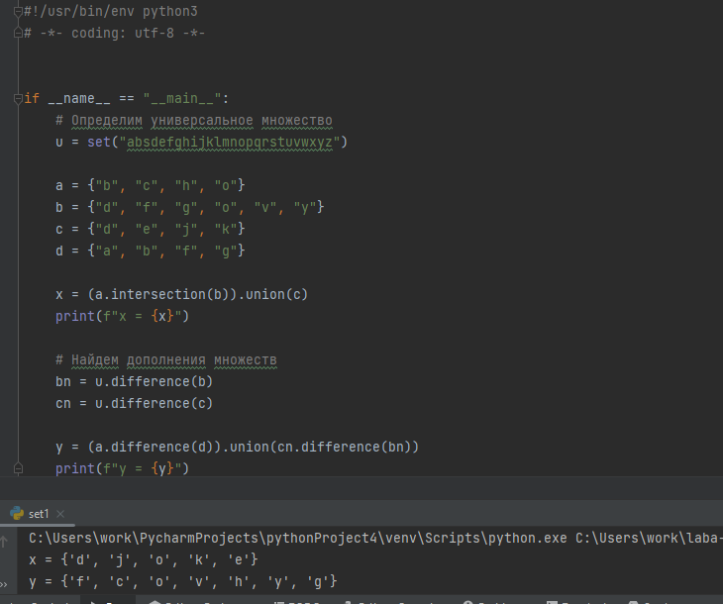

Задание 10

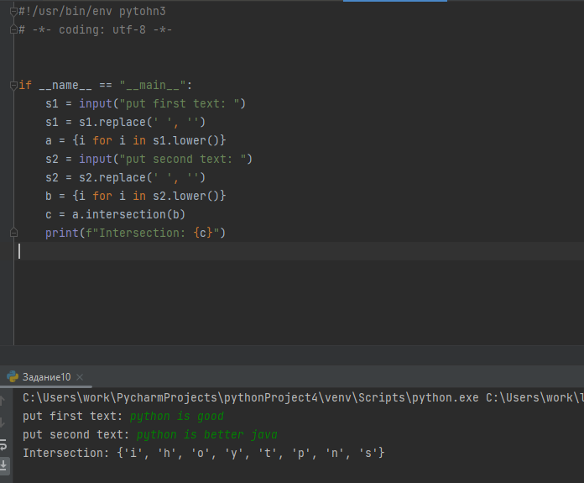

Индивидуальное задание



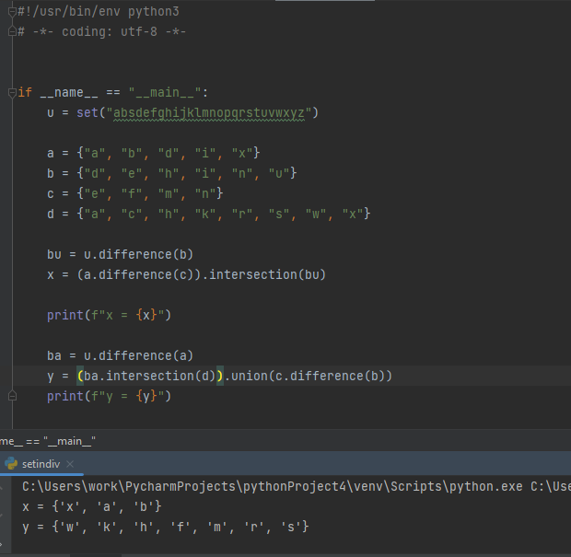

Ссылка: <https://github.com/javoxir21/laba-10.git>

**Контрольные вопросы:**

* 1. Что такое множества в языке Python? Множеством в Python

называется неупорядоченная совокупность уникальных значений. В качестве элементов этого набор данных могут выступать любые неизменяемые

объекты, такие как числа, символы, строки.

* 1. Как осуществляется создание множеств в Python? Сделать это

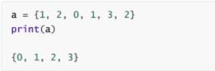можно, просто присвоив переменной последовательность значений, выделив их фигурными скобками.

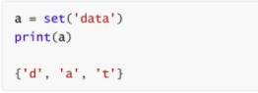Существует и другой способ создания множеств, который подразумевает использование вызова set.

* 1. Как проверить присутствие/отсутствие элемента в множестве?

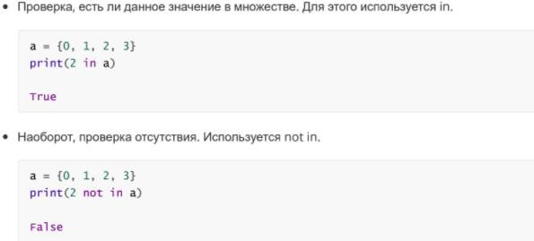

* 1. Как выполнить перебор элементов множества?

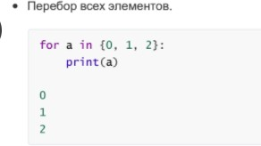

* 1. Что такое set comprehensions?

Для создания множества можно в Python воспользоваться генератором, позволяющих заполнять списки, а также другие наборы данных с учетом

неких условий.

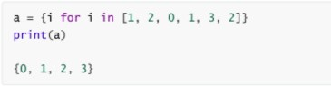

* 1. Как выполнить добавление элемента во множество?

Чтобы внести новые значения, потребуется вызывать метод add.

* 1. Как выполнить удаление одного или всех элементов множества?

Для удаления элементов из множества используются следующие функции в Python

remove — удаление элемента с генерацией исключения в случае, если такого элемента нет;

discard — удаление элемента без генерации исключения, если элемент отсутствует;

pop — удаление первого элемента, генерируется исключение при попытке удаления из пустого множества.

* 1. Как выполняются основные операции над множествами: объединение, пересечение, разность?

Чтобы объединить все элементы двух разных множеств, стоит воспользоваться методом union на одном из объектов.

Чтобы найти общие элементы для двух разных множеств, следует применить функцию intersection.

Чтобы вычислить разность для двух разных множеств, необходимо воспользоваться методом difference.

* 1. Как определить, что некоторое множество является надмножеством или подмножеством другого множества?

Чтобы выяснить, является ли множество a подмножеством b, стоит попробовать вывести на экран результат выполнения метода issubset,

Чтобы узнать, является ли множество a надмножеством b, необходимо вызвать метод issuperset и вывести результат его работы на экран.

* 1. Каково назначение множеств frozenset?

Множество, содержимое которого не поддается изменению имеет тип frozenset. Значения из этого набора нельзя удалить, как и добавить новые.

* 1. Как осуществляется преобразование множеств в строку, список, словарь?

Строка. Для преобразования множества в строку используется

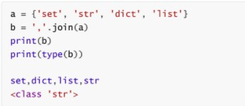конкатенация текстовых значений, которую обеспечивает функция join. В этом случае ее аргументом является набор данных в виде нескольких строк. Запятая в кавычках выступает в качестве символа, разделяющего значения. Метод type возвращает тип данных объекта в конце приведенного кода.

Словарь. Чтобы получить из множества словарь, следует передать

функции dict набор из нескольких пар значений, в каждом из которых будет находиться ключ. Функция print демонстрирует на экране содержимое полученного объекта, а type отображает его тип.

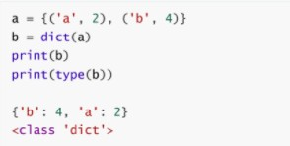

Список. На этот раз используется вызов list, получающий в качестве

аргумента множество a. На выходе функции print отображаются уникальные значения для изначального набора чисел.

